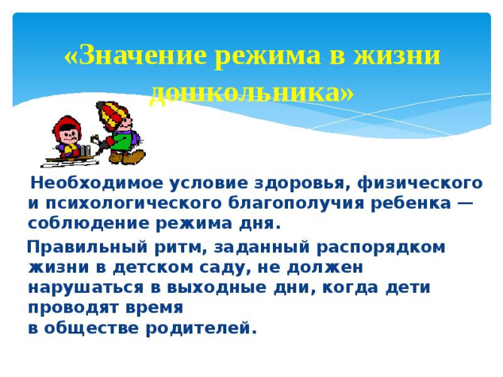РАЦИОНАЛЬНЫЙ РЕЖИМ ДНЯ – это правильное распределение времени на основные жизненные потребности человека
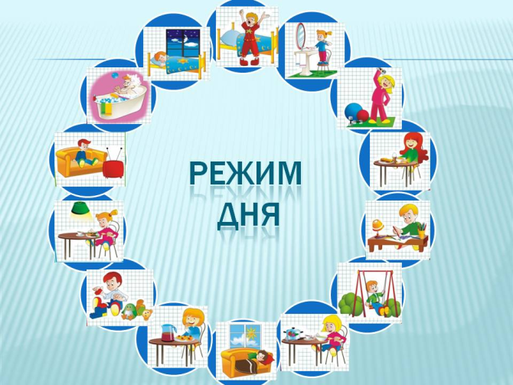
МБДОУ «Детский сад № 137» Составила воспитатель: Пущиенко Наталья Валерьевна Дзержинск 2020
Соблюдение режима дня способствует нормальному развитию ребёнка, укрепляет его здоровье, воспитывает волю, приучает к дисциплине.
Если ребёнок посещает детский сад, его домашний режим должен соответствовать режиму ДОУ.
При организации режима дня ребёнка родителям нужно помнить и учитывать:
- Состояние здоровья ребёнка, его возрастные и индивидуальные особенности;
- Необходимость четко соблюдать всегда и всё без исключения правила режима дня;
- Необходимость составлять распорядок дня так, чтобы ребёнку всегда было чем заняться;
- Важность личного примера родителей.
